Qu’est-ce qu’une page web ?

Lorsque l’on utilise un navigateur web, notre machine client demande des informations à une ou plusieurs machines serveur, situées à des endroits différents dans le monde.

I. Première approche
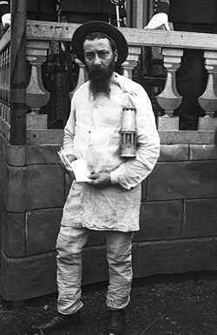

1. Ouvrir le navigateur Firefox.

2. Taper dans la barre d’adresse tout en haut du navigateur : fr.wikipedia.org.

3. Que se passe-t-il ?

4. Qu’a-t-on fait ?

5. Appuyer sur CTRL+U. Que se passe-t-il ? Qu’a-t-on fait ?

On se rend compte qu’une page web est un programme.

6. Qui a exécuté ce programme ? Quel est le résultat ?

7. De quel type est le programme correspondant à la page web ? Où avez-vous trouvé l’information ?

8. Afficher la page Wikipedia sur Jules Mousseron.

9. Appuyer sur CTRL+SHIFT+I. Que se passe-t-il ? Qu’a-t-on fait ?

10. A l’aide de l’outil de sélection, sélectionner le titre Jules Mousseron.

11. Qu’est-ce qui permet d’identifier que c’est bien un titre dans le code HTML ?

12. Faire de même avec le titre Biographie et le paragraphe correspondant.

12. Essayer de changer le titre Jules Mousseron. Comment avez-vous fait ?

13. Ce changement est-il définitif ? Le montrer et expliquer.

14. A-t-on modifié le document côté client ou côté serveur ? Justifier.

15. Rechercher l’utilité des balises HTML ci-dessous :

<h1> :
<h2> :
<p> :
<a> :
<img> :
<ul> :
<ol> :
<li> :

II. Construction de ma première page

Pour écrire une page web il suffit d’utiliser un éditeur de texte et d’enregistrer le fichier avec un nom du type nom_fichier.html.

1. A l’aide du bloc note, écrire et enregistrer une page nommée ma_premiere_page.html et contenant le texte Ceci est ma première page web.

2. Avec quel logiciel va-t-on ouvrir cette page web ? Le faire.

3. Sans quitter la page, modifier votre texte et ajouter une ligne dans le bloc note puis actualiser la page dans le navigateur. Que s’est-il passé ?

La structure de base d’un page web est la suivante :

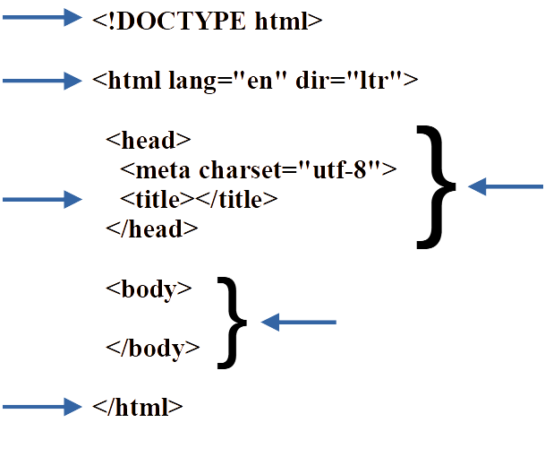
4. Légender cette structure.

5. Recopier cette structure dans votre fichier HTML et compléter la balise <title> avec un titre se rapportant à une de vos passion.

6. Mettre à jour la page dans le navigateur. Où s’affiche ce titre dans votre page ?

7. Ajouter un titre de niveau 1, deux titres de niveau 2 et deux paragraphes au sujet de votre passion.

8. Insérer une image se rapportant à votre passion. Décrire comment vous y êtes arrivé.

